**1) Descreva os personagens abaixo e pinte os desenhos.**

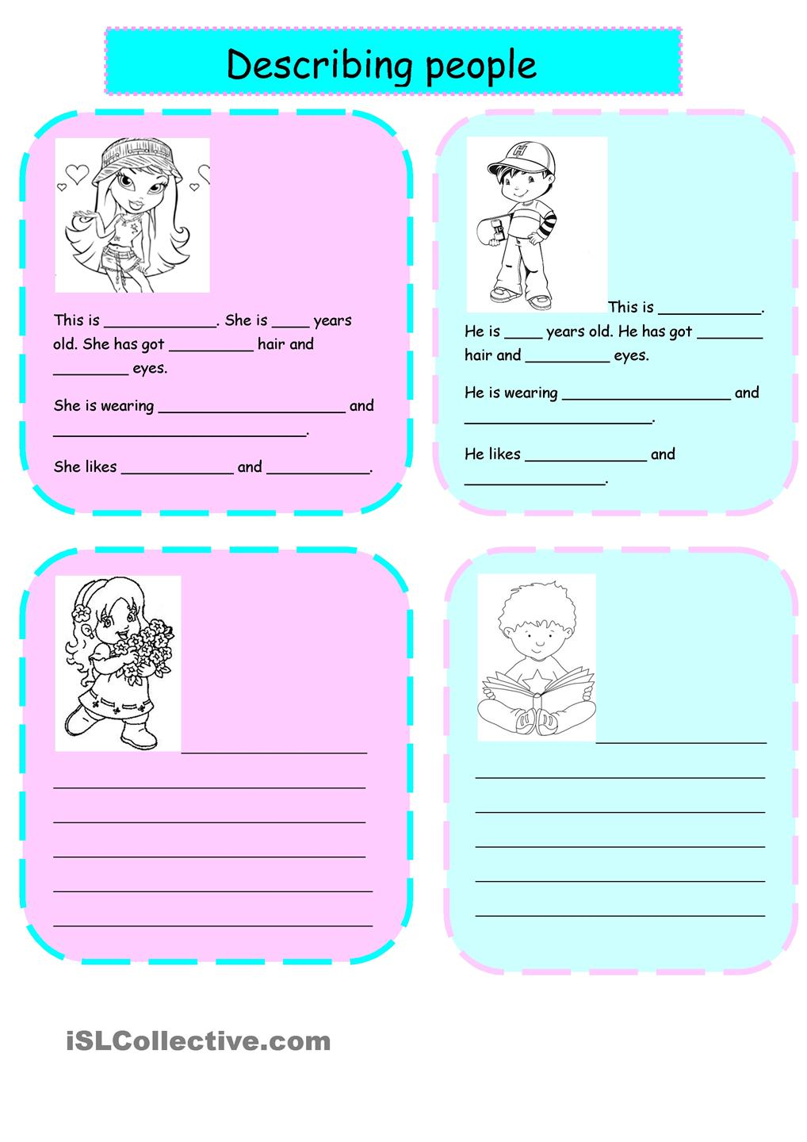

**2) Descreva o personagem abaixo está vestindo:**

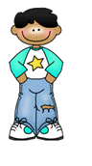



**3) RELACIONE CORRETAMENTE:**

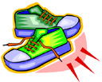

**1.PANTS 2.SNEAKERS 3.SKIRT**

**4.COAT 5.BLOUSE 6.DRESS 7.SUIT 8.T-SHIRT**

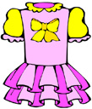000803_1052_5452_v__v_thm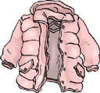

000803_1052_5366_v__v_thm